31.34: a) 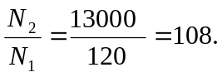
b) .

c) 

